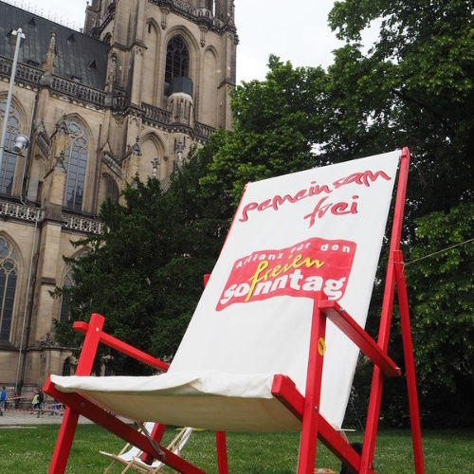
Die Post bringt allen was?
Stellungnahme der Allianz für den freien Sonntag OÖ

Linz ist der erste Standort außerhalb Wiens, an dem die Post künftig, konkret ab 29. Juni, auch an Sonntagen Pakete ausliefert. Der erste große Kunde ist Amazon. Als Allianz für den freien Sonntag Oberösterreich sprechen wir uns klar gegen die geplante Sonntagszustellung der Post in Linz aus.
Die Post bringt allen was?
Mit Aufschlag auch am Sonntag – und vor allem Unruhe in den freien Sonntag!

Zuerst die Fakten: Linz ist der erste Standort außerhalb Wiens, an dem die Post künftig, konkret ab 29. Juni, auch an Sonntagen Pakete ausliefert. Der erste große Kunde ist, genau wie in Wien, Amazon. Für die Sonntagszustellung verlangt die Post vom Versandhandel einen Aufpreis. Inwieweit dort die Mehrkosten an die Kunden weitergegeben werden, ist Sache des Onlineriesen.

Als Allianz für den freien Sonntag Oberösterreich sprechen wir uns klar gegen die geplante Sonntagszustellung der Post in Linz aus. Mit den Argumenten von Flexibilisierung und Anpassung an die Märkte wird von der Österreichischen Post auch vor Sonn- und Feiertagsruhe nicht Halt gemacht.

Die Ruhe des Sonntags durch verminderte Arbeitstätigkeit stellt einen großen Wert für unsere Gesellschaft dar, der eindeutig von einem Großteil der Bevölkerung geschätzt wird.
Die Ausnahmen für Arbeit am Sonntag beschränken sich darauf, lebensnotwendige Dienstleistungen für Menschen zu erbringen und dürfen nicht für Profit und im Interesse von einigen wenigen, die es sich leisten können, ausgehöhlt werden.

Mit der Sonntagszustellung wird zusätzlich auch wieder Druck auf den stationären Handel ausgeübt. Die hohen Belastungen in der Arbeitswelt und die Grenzen unseres Ressourcenverbrauchs zeigen aber deutlicher denn je, wie notwendig weniger Konsum und mehr Ruhe sind!

Heinz Mittermayr
Koordinator Allianz für den Freien Sonntag OÖ
Kapuzinerstr. 84
4020 Linz
0676/87763636
www.freiersonntag.at

